Een tekenfilm bestaat uit een serie plaatjes die steeds een beetje van elkaar verschillen en die snel achter elkaar worden afgespeeld. Met pivot kun je snel zo’n tekenfilmpje maken.
Als je pivot start zie je eerst een soort lucifermannetje. Je ziet allemaal rode punten zitten: dat zijn de punten waar je de armen, benen enzovoorts van het lucifermannetje kunt buigen. Je ziet ook één gele stip. Daar kun je het mannetje mee naar een andere plaats slepen.

Beginnen
- Start pivot
- Zet het mannetje op de plaats waar jij het wilt hebben
- Klik op ‘next frame’
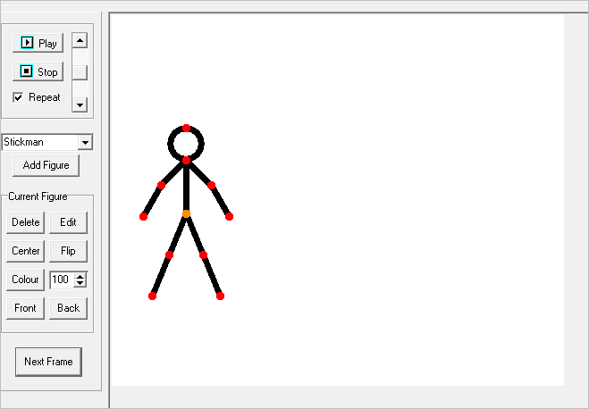
- Je eerste plaatje van je tekenfilm staat nu boven in het scherm. Zet je muis nu op één van de rode punten en sleep een stukje. Laat dan los en klik weer op next frame.
- Ga zo door tot je een heleboel plaatjes hebt die net een beetje anders zijn.
- Klik dan op ‘Play’ om je tekenfilm te bekijken.
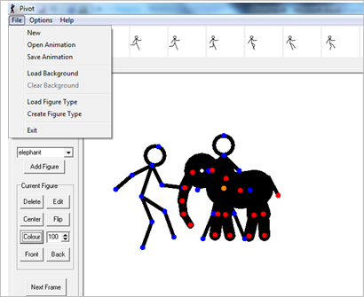
Met load figure type kun je een ander figuurtje laden

